STORY #34634：D02 KL 八类模型交付报告
日期：2026-11-03。当前唯一交付模型为 D02 KL 混合量化版。用户已取消80类备选，相关方案仅作历史记录，不再作为备选或推荐。

1. 交付入口
[正式交付目录](delivery_D02_KL/README.md)：best.pt、best.onnx、network_binary.nb、推理配置、板端程序、指标及140张对比图。根目录network_binary.nb与该目录模型相同。
模型为D02 YOLOv8n＋P3通道注意力，UINT8＋FP16混合精度、KL校准。类别ID：0人员、1猫、2狗、3飞碟、4运动球、5玩具熊、6软管、7石头。
输入[1,3,640,640]，输出[1,12,8400]；ONNX opset12、batch1、静态尺寸、不含NMS。部署conf严格大于0.25、分类NMS IoU=0.7、max_det=300。
NPU SHA256：`ac7690b71345ab579ec6da1953ecc6cd8b91230d00a44412e1c81a422f09e916`。PT/ONNX来源及哈希见selected_model.json和delivery_D02_KL/export_config.json。

2. 评估口径与结果
固定140张合成图片、231个标注框。640×640等比例letterbox，补边114。AP使用conf=0.001、multi_label=true；单点统计使用conf=0.25、multi_label=false。同类IoU≥0.5一对一匹配GT。与之前rect=true训练指标不可直接相减。
后端 | 八类AP50 (%) | 八类AP50-95 (%)
ONNX | 90.723 | 84.064
D02 KL NPU | 90.902 | 83.418
类别 | GT | ONNX AP50-95 (%) | KL AP50-95 (%) | KL P/R@0.25 (%) | TP/FP/FN
person | 47 | 95.52 | 94.77 | 88.68/100.00 | 47/6/0
cat | 26 | 94.93 | 94.62 | 100.00/92.31 | 24/0/2
dog | 26 | 95.49 | 94.26 | 92.59/96.15 | 25/2/1
frisbee | 27 | 91.80 | 91.97 | 67.50/100.00 | 27/13/0
sports ball | 26 | 81.58 | 76.79 | 100.00/65.38 | 17/0/9
teddy bear | 26 | 96.14 | 94.84 | 83.87/100.00 | 26/5/0
garden hose | 26 | 69.96 | 77.01 | 58.14/96.15 | 25/18/1
rock | 27 | 47.09 | 43.08 | 100.00/22.22 | 6/0/21
同六个共有类别比较：D02 ONNX为92.58%，D02 KL为91.21%；原版YOLOv8n ONNX/FP16约88.82%，原版KL约84.44%。六类平均与八类平均不可混比。该结果支持本轮选择D02，结论限于当前测试集。

3. 已知问题
人员47/47无漏检，6个FP均位于真实人体部位，主要是重复框或定位问题。石头检出6/27，ONNX为7/27。相对ONNX逐GT新增漏检3个（猫、石头、球各1），恢复5个（狗1、球4）；整体AP接近不代表逐图完全等价。
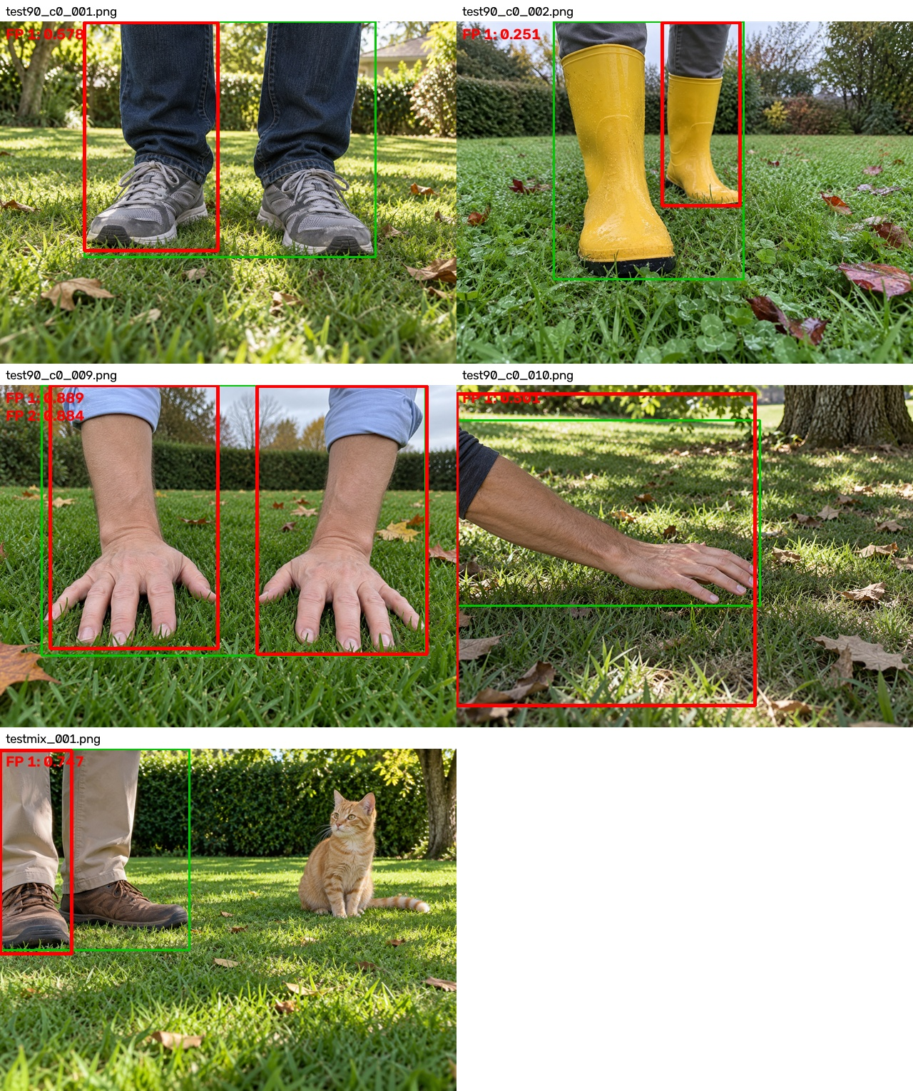
降低NMS阈值存在人员召回损失，本轮保留0.7。详细过程见[历史精度复核](optimization_20261103/后处理与混合量化精度复核.md)，其中当时选型描述已由当前报告替代。

4. 性能与一致性
板端推理P50/P95为45.519/45.708ms，剔除前5张、统计后135张。不包含读图、主机缩放、网络、保存或ROS2通信，不等于端到端FPS。
同一NPU输出的C++和Python后处理未匹配框0、最大坐标差0。交付程序另行复跑140张，280个原始输出和框文件与原KL结果哈希一致，见delivery_D02_KL/runner_regression.json。140张PT/ONNX/NPU并排图位于delivery_D02_KL/visualizations/。

5. 实时摄像头推理验证
2026-11-03，在192.168.8.11开发板使用当前交付D02 KL混合量化模型接入USB摄像头（/dev/video0，MJPEG 640×480，配置采集30 FPS），实时完成图像预处理、NPU推理、检测后处理及画面叠框。以下为真实摄像头实时推理留图，不是140张测试集静态推理图。
指标 | 实测结果与口径
实时处理帧率 | 约14.69 FPS，按累计处理帧数/运行时间统计，包含采集、预处理、推理、后处理及周期性预览保存
NPU平均推理耗时 | 约45.70 ms/帧，依据运行日志；不包含前后处理和网页显示
图1 / 图2单帧NPU耗时 | 46.68 / 45.73 ms
网页预览刷新 | 约5 FPS，与模型处理帧率不同
本次运行 | 共处理4324帧，收到停止指令后正常退出，退出码0
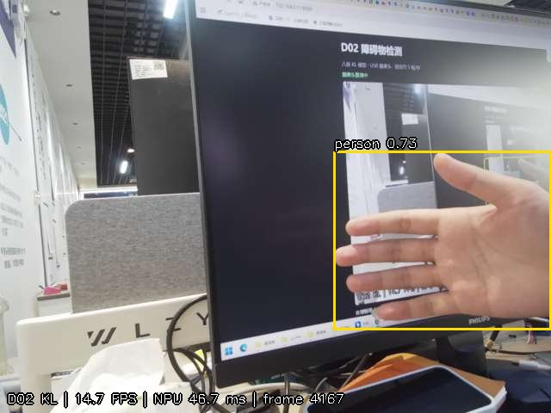
图1：第4167帧，近距离伸手场景输出person框，置信度约0.73。该图证明实时相机链路能够输出结果，也暴露局部人体触发人员框的情况，不能据此认定完整人员检测准确。
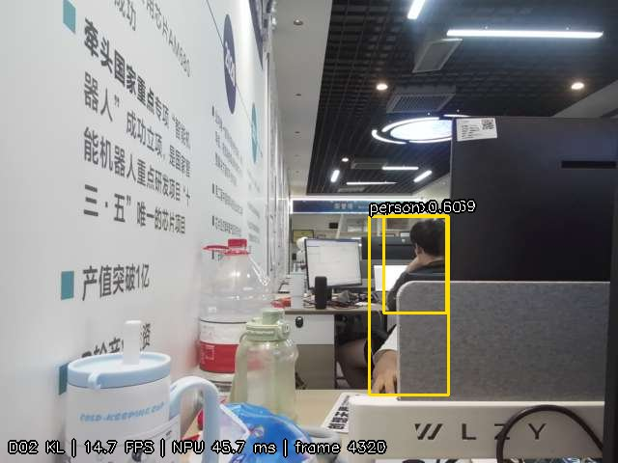
图2：第4320帧，人员被椅背等遮挡，输出两个person框，置信度约0.69和0.60，仍存在重复框/局部框问题。此处如实保留结果，不作为已解决重复检测的证明。
本次仅验证实时摄像头推理可运行及短时处理性能，未标注该现场视频，未计算现场Precision/Recall，也未完成长期稳定性或显示端端到端延迟测量。JPEG与JSON分别发布，保存时检查JSON稳定，但不保证严格逐帧同步。全部6张留图、JSON及日志见[camera_live运行记录](camera_live/摄像头运行记录.md)。摄像头及预览服务已按要求停止。

6. 校准、复现与交付边界
128张项目训练校准图，按八类各选16张并覆盖目标面积分位；未使用验证集或测试图校准，原图、标签、预处理图哈希已核对。测试集已参与部署优化，不再视为未接触盲测。
工具链：Acuity6.33.31、VivanteIDE5.10.1、VIP9000NANODI_PLUS_PID0X1000000B。转换配置和日志见variants/attention_tail_kl/；校准清单见calibration/；板端原始结果见board/attention_tail_kl/和board/delivery_D02_KL/。
[运行说明](运行说明.md)。完整性清单：SHA256SUMS.json。当前交付包含模型转换、固定图片静态验证及基础实时USB摄像头推理验证；现场精度评估、ROS2及时间戳传递联调、ByteTrack、端到端延迟、持续稳定性和实车验收仍待后续完成。
80类历史资料已归档至history_coco80/，variants/及board/中的coco80目录也仅为试验记录。historical_coco80_comparison.md/docx保留取消前的对照，不属于当前交付方案。

